Конспект занятия по теме: «Все профессии нужны, все профессии важны».
Цель: уточнить и обобщить знания детей о профессиях: парикмахер, врач, повар, продавец, полицейский, пожарный.
Предварительная работа: знакомство с различными профессиями, чтение художественной литературы: К. И. Чуковский «Айболит»; В. В. Маяковский «Кем быть»; С. Я. Маршак «Почта»; Дж. Родари «Чем пахнут ремесла»; загадывание загадок о профессиях.
Задачи:
1. Закрепить знания детей о профессиях: парикмахер, врач, повар, продавец, полицейский, пожарный, их названии и роде деятельности.
2. Закрепить названия предметов, необходимых для работы людям этих профессий.
3. Развивать воображение, внимание, логическое мышление.
4. Способствовать развитию связной речи, памяти, любознательности, наблюдательности.
5. Вызывать интерес к профессиям: парикмахер, врач, повар, продавец, полицейский, пожарный., к их значимости в нашей жизни.
6. Воспитывать уважение к труду человека.
Оборудование:
Картинки с изображениями людей разных профессий: парикмахер, врач, повар, продавец, полицейский, пожарный.
Халат для парикмахера, колпак и фартук для повара, шапочка и халат для доктора, каска для пожарного, фуражка для полицейского.
Инструменты для парикмахера и врача.
Иллюстрации полезных и вредных продуктов для магазина.
Ход занятия:
1. Организационный момент. (2мин).
В круг широкий - вижу я, встали все мои друзья,
Мы сейчас пойдем направо - раз, два, три
А потом пойдем налево - раз, два, три
В центре куга соберемся - раз, два, три
И на место все вернемся - раз, два, три
Улыбнемся, подмигнем, заниматься мы начнем.
Воспитатель:
-Ребята! Сегодня к нам в гости пришел гость. А чтобы узнать кто это, вам нужно угадать загадку.
Он, конечно, самый главный
Озорник-шалун забавный,
Ходит он в огромной шляпе,
Неумеха и растяпа (НЕЗНАЙКА).
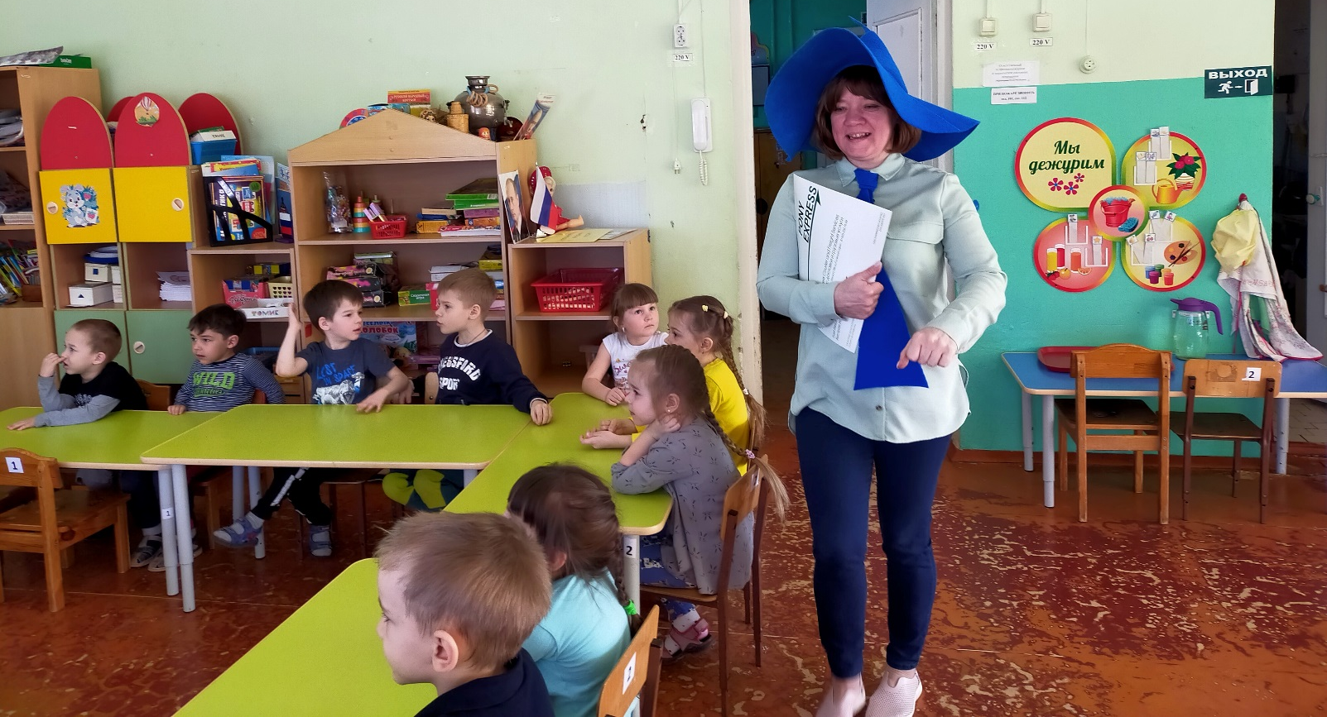
-Посмотрите Незнайка пришел к нам не с пустыми руками, у него конверт. (открыть конверт).
Незнайка:
«Доброе утро, мои друзья,
За помощью пришел к вам я!
Сложный выбор у меня,
Кем в жизни стать не знаю я.
Помогите, расскажите,
Профессию мне подберите».
У моих друзей в Цветочном городе есть профессии: Тюбик – художник, Гусля – музыкант, Пилюлькин – врач, Винтик и Шпунтик – механики. А все никак не могу определиться, кем хочу стать.
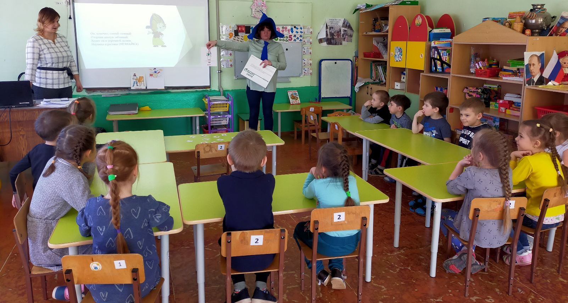
2. Вводная беседа. (1мин).
Воспитатель:
Незнайка не знает, кем ему стать. Давайте поможем ему, познакомим с разными профессиями, может он и определится с выбором. А, что же такое профессия?
Профессия означает: дело, работа, занятие. Люди работают тем, кем им нравится работать, занимаются тем, что у них лучше получается. На свете есть много профессий.
Я предлагаю Вам совершить путешествие в страну профессий вместе с Незнайкой.
— А на чем мы с вами будем путешествовать, вы узнаете, если отгадаете загадку:
Железные избушки прицеплены друг к дружке,
Одна из них с трубой, ведет всех за собой. (поезд)
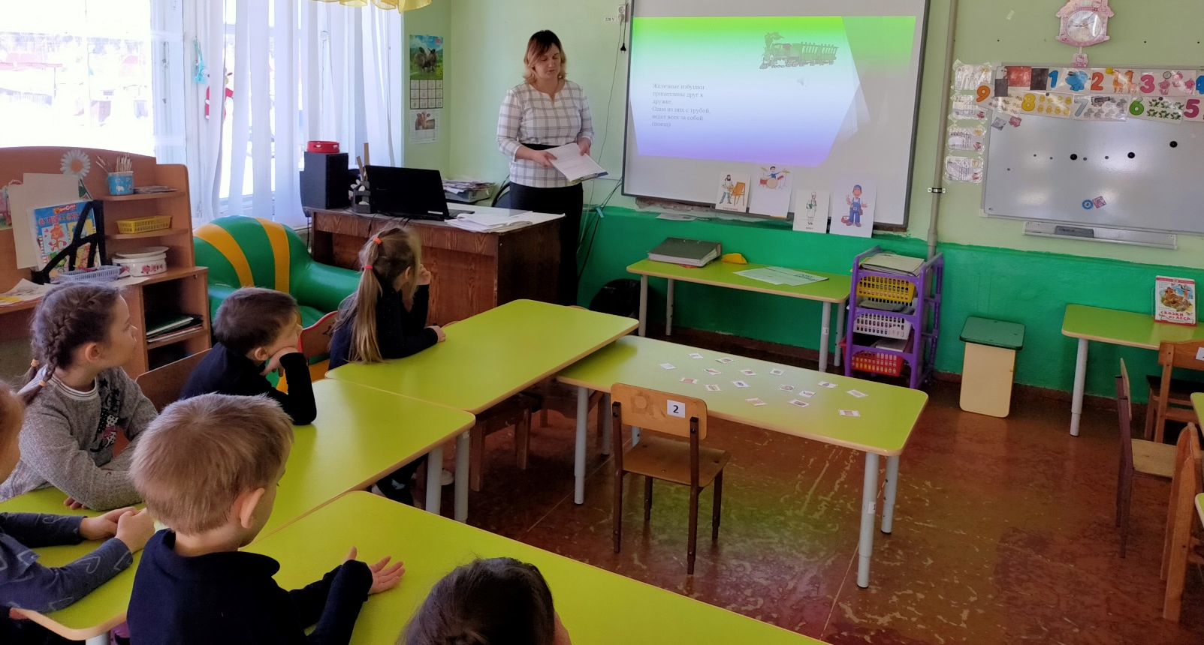
— Правильно! Мы поедем на поезде.
— Кто управляет поездом? (машинист)
- Кто еще работает на поезде? (проводник)
Поехали!
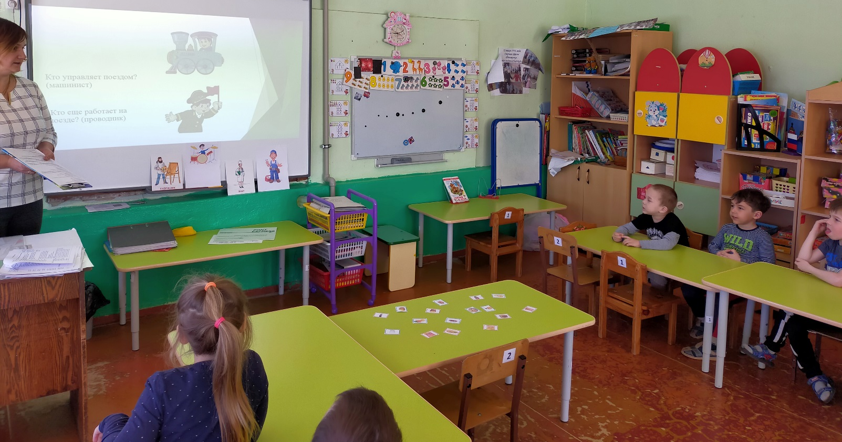
3. Профессия парикмахер. (2мин).
Воспитатель:
А вот и первая станция нашего путешествия. Чтобы узнать ее название вы должны отгадать загадку.
У этой волшебницы, этой художницы,
Не кисти и краски, а гребень и ножницы.
Она обладает таинственной силой:
К кому прикоснётся, тот станет красивый. (ПАРИКМАХЕР)
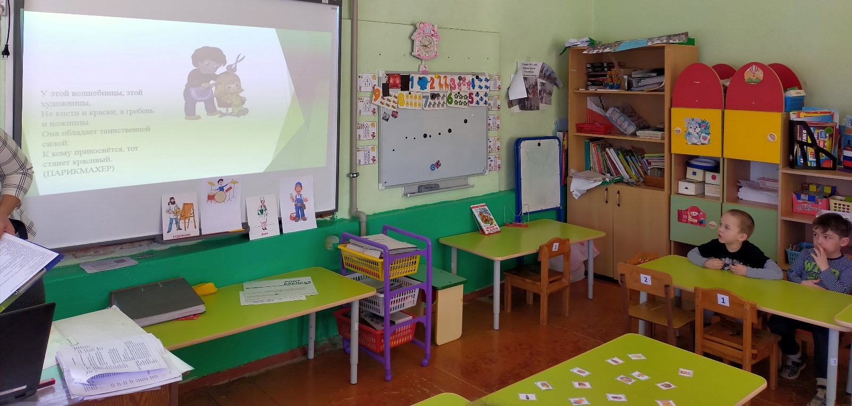
- Правильно, это парикмахер.
-А что вы можете сказать об этой профессии?
ОТВЕТЫ ДЕТЕЙ.
Воспитатель: Парикмахер — это очень интересная и творческая работа, ведь парикмахер каждый день делает разные прически, стрижет, красит, завивает и укладывает волосы. Одним словом, они наводят красоту. Люди этой профессии должны быть аккуратными, вежливыми и выносливыми, ведь они целый день проводят на ногах.
А наше путешествие продолжается и следующая станция.
4. Профессия врач. (5мин)
Кто пропишет витамины?
Кто излечит от ангины?
На прививках ты не плачь-
Как лечиться, знает. (ВРАЧ).
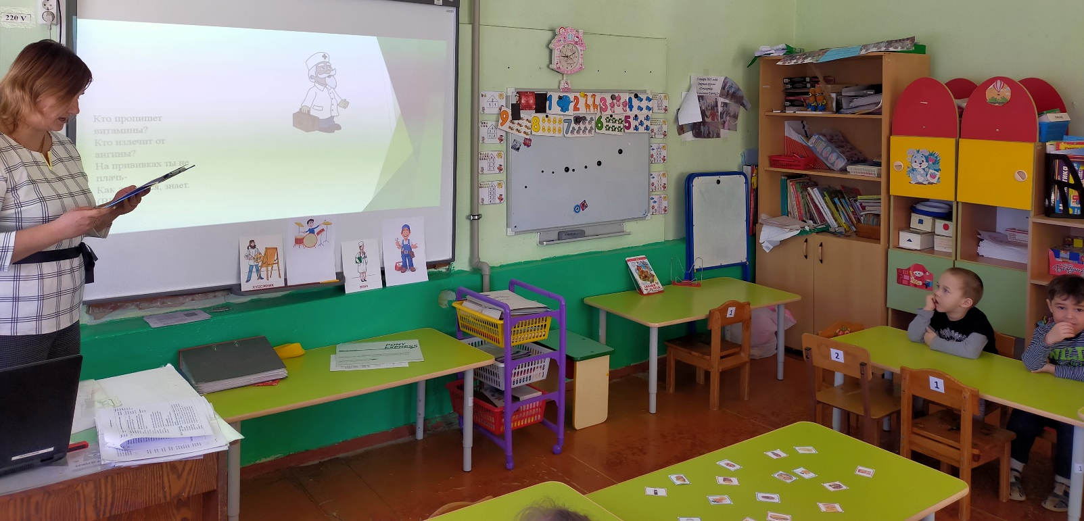
- Правильно, это врач.
-А что вы можете сказать об этой профессии?
ОТВЕТЫ ДЕТЕЙ.
Воспитатель: Врач — это очень важная и необходимая профессия. Врачи бывают разные. А каких врачей знаете вы?
(Например, педиатр лечит детей, хирург делает операции, стоматолог лечит зубы, окулист проверяет зрение).
Воспитатель: - У каждой профессии есть свои инструменты, то есть специальные предметы, которые нужны для выполнения своей профессиональной деятельности. Конечно же, такие инструменты есть и у парикмахера, и у врача. Сейчас я предлагаю вам разделиться на две команды: 1 команда – команда парикмахеров и 2 команда – команда врачей.
- Задание такое: из представленных инструментов ребятам из первой команды нужно отобрать те инструменты, которые нужны для работы парикмахера и по возможности объяснить, как пользоваться тем или иным прибором. А ребятам из второй команды нужно выбрать те инструменты, которые нужны для работы врача и тоже попытаться нам рассказать для чего они нужны. (На столе лежат разные принадлежности, дети выбирают необходимые и объясняют).
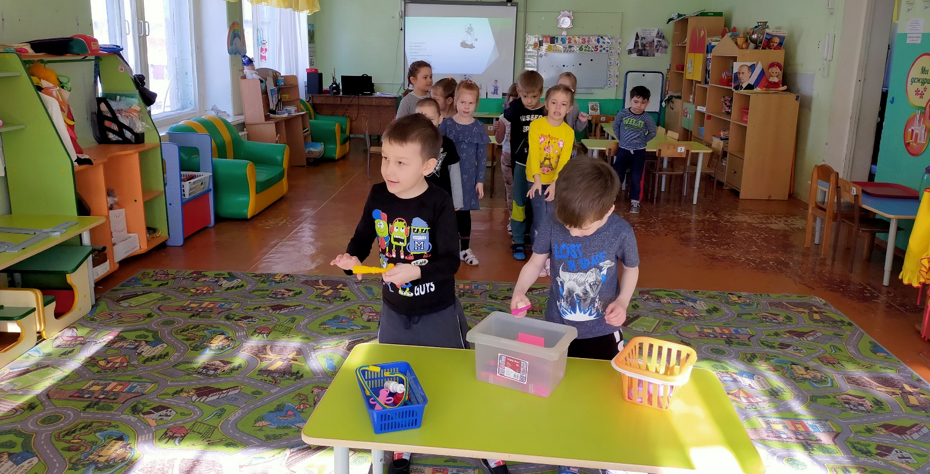
-Какие Вы молодцы! Справились с заданием! Я предлагаю Вам двигаться дальше.
5. Профессия повар. (3 мин)
Воспитатель:
Следующая загадка и наша следующая станция.
Ходит в белом колпаке
С поварёшкою в руке.
Он готовит нам обед:
Кашу, щи и винегрет. (ПОВАР)
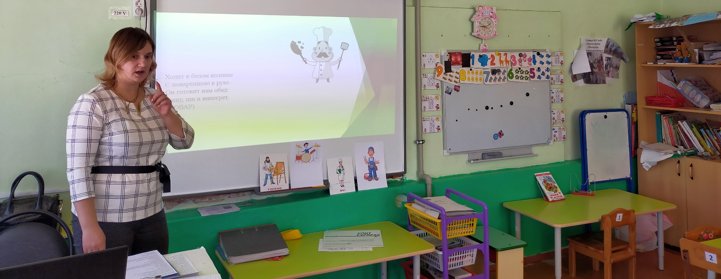
- Правильно, это повар.
-А что вы можете сказать об этой профессии?
ОТВЕТЫ ДЕТЕЙ.
Воспитатель: Повар умеет готовить много вкусных и полезных блюд, умеет печь торты и пироги. Повар есть и в детском саду, и в школе, в больнице, на заводе, в кафе. Любой повар должен любить свою работу. Ведь если повар готовит с любовью, с удовольствием, то еда получается необыкновенно вкусной, питательной и, конечно, полезной.
Физкультминутка «Профессии»
Мы в профессии играли (ходьба на месте).
В миг мы лётчиками стали! (прямые руки в стороны).
В самолёте полетали – (покружиться вокруг себя)
И шофёрами вдруг стали! (ходьба на месте)
Руль теперь в руках у нас (руки перед собой, «держим руль»)
Быстро едем, просто класс! (бег вокруг себя с рулем)
А теперь на стройке мы (ходьба на месте)
Кладём ровно кирпичи. (руки перед собой согнуты в локтях)
Раз- кирпич и два, и три – (поднимаем руки вверх)
Строим дом мы, посмотри! (соединить прямые руки над головой)
Вот закончена игра,
Заниматься нам пора.
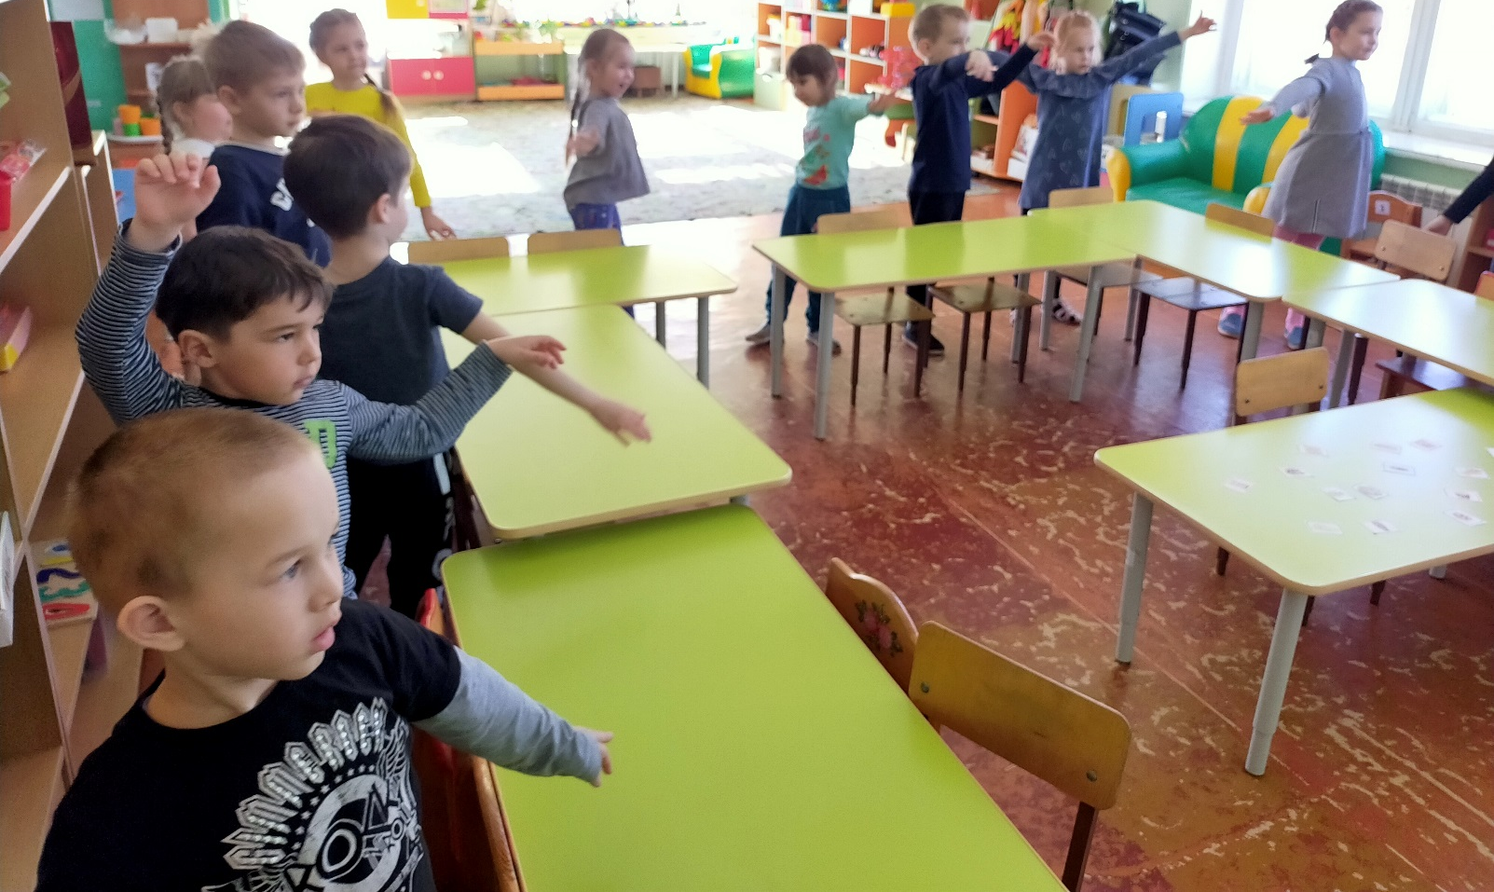
6. Профессия продавец. (3 мин)
Воспитатель:
Отправляемся дальше. Слушайте загадку.
Нам даёт товар и чек.
Не философ, не мудрец
И не суперчеловек,
А обычный … (ПОДАВЕЦ).
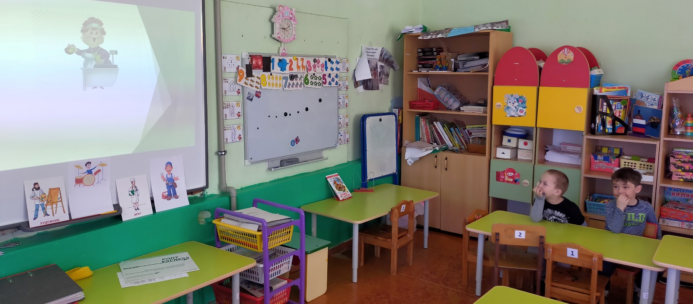
-А что вы можете сказать об этой профессии?
ОТВЕТЫ ДЕТЕЙ.
Воспитатель: Продавец — это очень интересная работа, потому что продавцы каждый день общаются с разными людьми. Люди этой профессии должны быть доброжелательными и внимательными с покупателями. Продавец должен рассказать о товарах и помочь покупателям выбрать их.
- Сейчас я предлагаю каждому из вас побыть в роли продавца и помочь правильно выбрать товар своему покупателю. Перед вами лежат различные продукты. Вы должны сказать полезный или вредный это продукт.
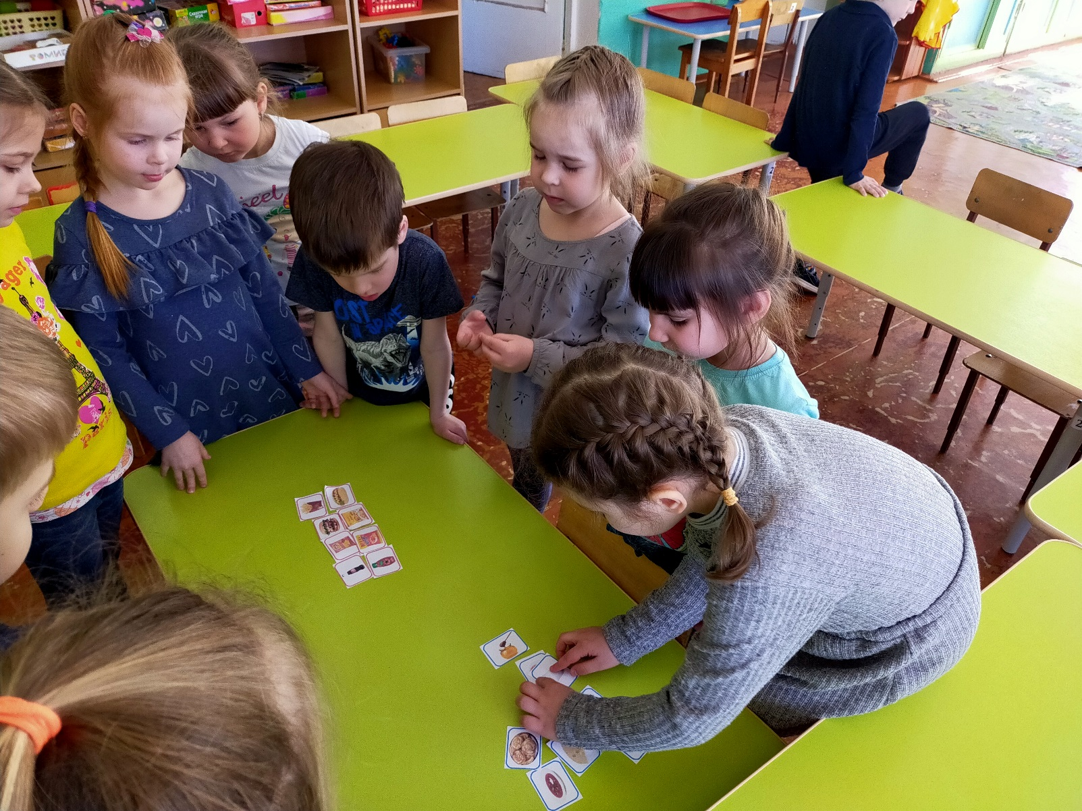
-Молодцы! Справились с заданием!
-И мы двигаемся дальше!
7. Профессия полицейский. (3мин)
Воспитатель:
Едем дальше. Загадка:
На посту и в снег, и в зной
Охраняет наш покой.
За порядком он следит
И преступность победит (ПОЛИЦЕЙСКИЙ).
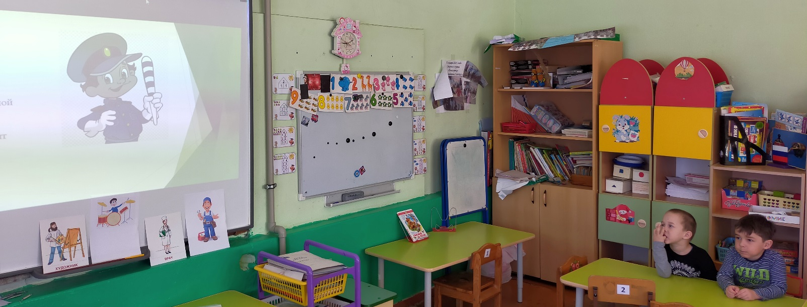
-А что вы можете сказать об этой профессии?
ОТВЕТЫ ДЕТЕЙ.
Воспитатель: Работа полицейского крайне трудная и опасная, надо всегда быть начеку. Те, кто работает в полиции, как правило, молодые, крепкие, натренированные люди. Они занимаются спортом, умеют хорошо стрелять-ведь им приходится иметь дело с преступниками.
8. Профессия пожарный. (2мин)
Воспитатель:
Отправляемся дальше. Загадка:
Вой пронзительной сирены
Может оглушить,
Будем и водой, и пеной
Мы огонь тушить (ПОЖАРНЫЙ).
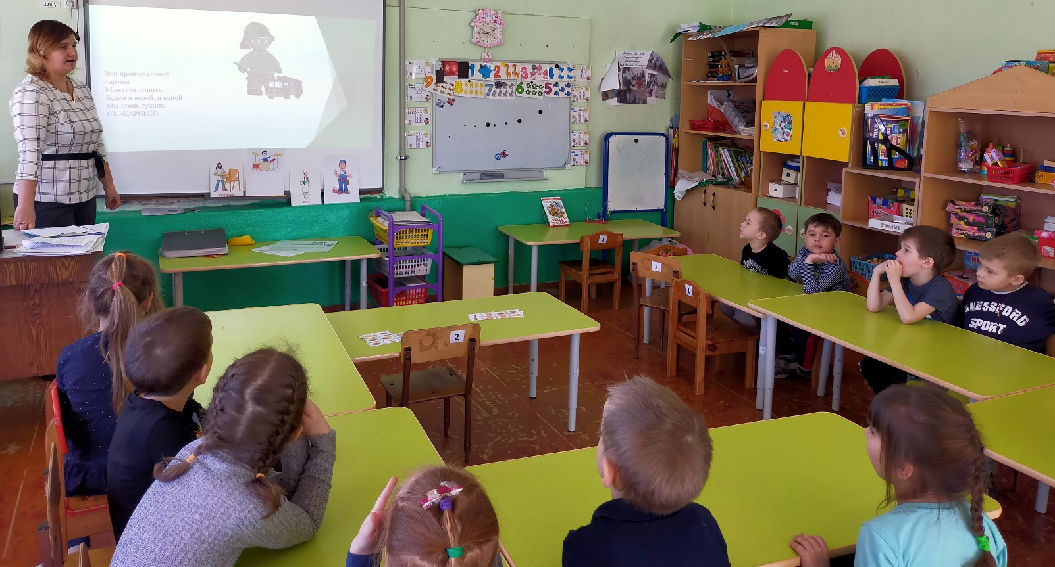
-Профессия пожарного требует от человека бесстрашия, самоотверженности, ловкости, быстроты реакции, силы и крепкого здоровья. Ведь он спасает людей и животных.
9. Итог занятия. Рефлексия. (4мин).
Воспитатель:
— Вот и подошло к концу наше путешествие в страну профессий. И нам пора возвращаться.
-А на чем можно еще путешествовать? (На машине)
Кто водит? (Шофёр)
Поехали.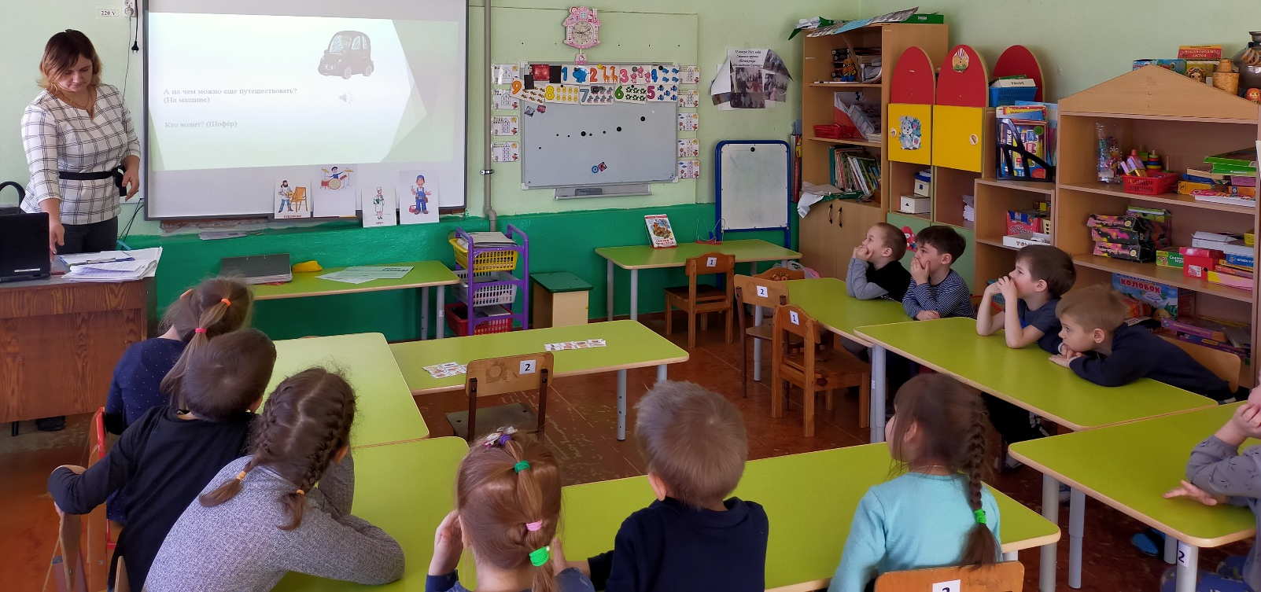

-О чем мы сегодня с вами говорили. (о профессиях).
-Давайте вспомним какие профессии мы сегодня называли. (название профессий).
- Ребята, а теперь, скажите мне, пожалуйста, как вы думаете, какая профессия самая важная?
Воспитатель подводит детей к выводу, что все профессии важны – все профессии нужны!